Проект гражданского бюджета
«Иртышского районного бюджета на 2027-2029 годы»

УВАЖАЕМЫЕ ЧИТАТЕЛИ!

В целях ознакомления всех граждан района с бюджетными параметрами, приоритетами и решениями, разработан проект гражданского бюджета «Иртышского районного бюджета на 2025-2027 годы», который содержит информацию об основных показателях районного бюджета, параметрах его формирования и направлениях расходования бюджетных средств.
Данный документ включает следующие разделы:
- законодательная база бюджетного процесса;
- схема бюджетного процесса;
- основные показатели социально-экономического развития
- планирование районного бюджета.

Законодательная база
бюджетного процесса.

Районный бюджет – это централизованный денежный фонд, предназначенный для финансового обеспечения задач и функций государственных органов района, подведомственных им учреждений и реализации государственной политики, направленной на достижение конкретных результатов.

Районный бюджет ежегодно разрабатывается на 3-х летний период в соответствии с Правилами разработки проектов местных бюджетов, утвержденным приказом Министра финансов Республики Казахстан от 31 октября 2014 года № 470.

Проект районного бюджета на 2025-2027 годы сформирован в соответствии с Бюджетным и Налоговым кодексами Республики Казахстан, Прогнозом социально-экономического развития Иртышского района на 2025-2029 годы и одобрен постановлением акимата Иртышского района от 14 октября 2024 года № 205/9.

Исполнение бюджета
Разработка бюджета
Схема бюджетного процесса бюджетного процесса
Уполномоченныйорган
Отдел экономики и бюджетного планирования
Отдел финансов
Проведение комплекса мероприятий по исполнению областного бюджета в течение финансового года
Формирование и утверждение сводного плана поступлений и финансирования по платежам и обязательствам
Разработка проекта прогноза социально-экономического развития района на 5-летний период
Рассмотрение бюджетных заявок, проектов бюджетных программ районных администраторов, подготовка заключений и их передача на рассмотрение районной бюджетной комиссии
Составление проекта бюджета района и внесение его на рассмотрение районного маслихата до 1 ноября
Проведение бюджетного мониторинга и оценки эффективности управления бюджетными средствами, составление ежемесячных отчетов об исполнении бюджета
Утверждение маслихатом районного бюджета на трехлетний период не позднее двухнедельного срока после подписания решения областного маслихата об утверждении областного бюджета.

Предоставление в районный маслихат годового отчета об исполнении районного бюджета за отчетный финансовый год, его утверждение
Внесение изменений и дополнений в бюджет района

Планирование районного бюджета.

Основные показатели социально-экономического развития Иртышского района на 2025-2027 годы.

Наименование показателей | 2024 год | план
Наименование показателей | 2024 год | 2025 год | 2026 год | 2027 год
1 | 2 | 3 | 4 | 5
Валовая продукция сельского хозяйства, млрд.тенге | 49,418 | 51,012 | 52,824 | 53,647
на душу населения, тыс. тенге | 3,01 | 3,1 | 3,2 | 3,24
Численность населения, тыс. чел. | 16,410 | 16,460 | 16,520 | 16,580
Среднегодовой прожиточный минимум, тенге | 52525 | 53050 | 53580 | 54116
Уровень безработицы, % | 4,0 | 4,0 | 4,0 | 4,0
Месячный расчетный показатель (МРП), тенге | 3692 | 3932 | 4128 | 4355
Минимальная заработная плата, тенге | 85000 | 85000 | 85000 | 85000
Среднемесячная заработная плата, тенге | 269608 | 307353 | 338088 | 371897
Размер стипендии учащихся колледжей и профессиональных лицеев, тенге | 43574 | 43574 | 43574 | 43574

Прогноз поступлений в районный бюджет на 2025 год.

Структура поступлений районного бюджета
(тыс. тенге)
Наименование | 2024 год | План
Наименование | 2024 год | 2025 год | 2026 год | 2027 год
1 | 2 | 3 | 4 | 5
- Доходы –всего: | 6578622 | 2236343 | 2309686 | 2424535
в том числе:
Налоговые поступления | 1173942 | 1156452 | 1181924 | 1241021
Неналоговые поступления | 15825 | 21513 | 17323 | 17629
Поступления от продажи основного капитала | 3829 | 3876 | 3212 | 3297
Поступления трансфертов и кредитов, из них | 5385026 | 1054502 | 1107227 | 1162588
Субвенция | 987036 | 1054502 | 1107227 | 1162588
Целевые текущие трансферты | 1738166 | 0 | 0
Целевые трансферты на развитие | 2659824 | 0 | 0
Трансферты из нижестоящих органов государственного управления | 0 | 0 | 0
- Затраты | 6578622 | 2236343 | 2309686 | 2424535
- Чистое бюджетное кредитование | 39952 | -29778 | -29645 | -29645
в том числе:
Бюджетные кредиты | 70148 | 0 | 0 | 0
Погашение бюджетных кредитов | 30196 | 29778 | 29645 | 29645
4) Сальдо по операциям с финансовыми активами | 0 | 0 | 0 | 0
5) Дефицит (профицит) бюджета | -39952 | 29778 | 29645 | 29645
6) Финансирование дефицита (использование профицита) бюджета | 39952 | -29778 | -29645 | -29645

Дефицит (профицит)
районного бюджета
(тыс. тенге)
Наименование показателей | 2024  год | 2025 год | 2026  год | 2027 год
1 | 2 | 3 | 4 | 5
Дефицит (профицит бюджета) | -39952 | 29778 | 29645 | 29645
Финансирование дефицита (использование профицита) бюджета | 39952 | -29778 | -29645 | -29645
-поступление займов | 70148 | 0 | 0 | 0
-погашение займов | 30196 | 297780 | 29645 | 29645
-используемые остатки бюджетных средств | 0 | 0 | 0 | 0

(тыс. тенге)
Наименование | 2024 год | 2025 год | 2026 год | 2027 год
1 | 2 | 3 | 4 | 5
РАСХОДЫ - всего | 6578622 | 2236343 | 2309686 | 2424535
в том числе:

Социальная помощь и социальное обеспечение | 297917 | 229246 | 243785 | 251409
Культура, спорт, туризм и информационное пространство | 633615 | 525790 | 540476 | 623435
Оборона, государственные услуги общего характера | 1426122 | 712261 | 867325 | 951250
Сельское, лесное, водное  хозяйство и др. | 18197 | 21350 | 22417 | 23539
Жилищно-коммунальное хозяйство | 55295 | 33222 | 27533 | 28910
Транспорт и коммуникации | 3402321 | 141113 | 148169 | 155576
Прочие, обслуживание долга | 292280 | 111196 | 112329 | 113518
Трансферты | 452875 | 462165 | 347652 | 351814

Основные направления расходования средств районного бюджета на 2025 год.

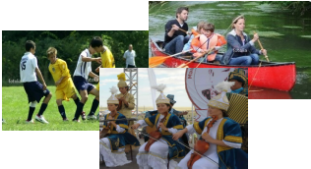Расходы на реализацию мероприятий в сфере культуры, спорта и информационного пространства
млн. тенге
Наименование | 2024 год | план
Наименование | 2024 год | 2025 год | 2026 год | 2027 год
Проведение мероприятий по спорту | 9,2 | 9,7 | 10,1 | 10,6
Поддержка культурно-досуговой работы | 290,9 | 331,6 | 339,4 | 343,1
Функционирование районных библиотек | 94,1 | 112,4 | 116,4 | 118,0
Информационное пространство | 28,3 | 29,7 | 31,2 | 32,8
Капитальные расходы подведомственных государственных учреждений и организации | 175,9 | 0 | 0 | 0
Реализация мероприятии в сфере молодежной политики | 35,3 | 42,4 | 43,2 | 44,0

Расходы на реализацию мероприятий
в сфере социальной помощи
и социального обеспечения
(тыс. тенге)
Наименование | 2024 год | 2025 год | 2026 год | 2027 год
1 | 2 | 3 | 4 | 5
Социальная помощь и  социальное обеспечение | 297917 | 229246 | 243785 | 251409
Социальное обеспечение | 62601 | 11914 | 12855 | 13498
Государственная адресная социальная помощь | 62601 | 11914 | 12855 | 13498
Социальная помощь | 191197 | 208938 | 222117 | 228656
Оказание социальной помощи нуждающимся гражданам на дому | 104787 | 108478 | 109732 | 110653
Оказание социальной помощи на приобретение топлива специалистам здравоохранения, образования, социального обеспечения, культуры, спорта и ветеринарии в сельской местности в соответствии с законодательством Республики Казахстан | 13539 | 14215 | 15506 | 16280
Оказание жилищной помощи | 356 | 374 | 400 | 420
Социальная помощь отдельным категориям нуждающихся граждан по решениям местных представительных органов | 70548 | 85399 | 95983 | 100782
Материальное обеспечение детей с инвалидностью, воспитывающихся и обучающихся на дому | 520 | 472 | 496 | 521
Обеспечение нуждающихся лиц с инвалидностью обязательными гигиеническими средствами и предоставление услуг специалистами жестового языка, индивидуальными помощниками в соответствии с индивидуальной программой реабилитации лица с инвалидностью | 1447 | 0 | 0 | 0
Прочие услуги в области социальной помощи и социального обеспечения | 44119 | 8394 | 8813 | 9255

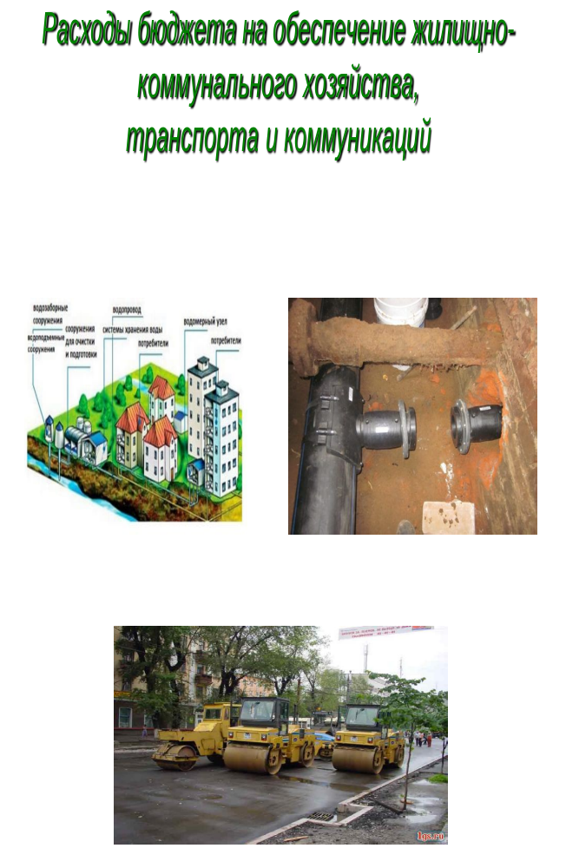

Расходы на развитие жилищно-коммунального и сельского хозяйства, объектов спорта и культуры.

Перечень приоритетных местных бюджетных инвестиций на 2025 год

Наименование проекта | Стоимость (тыс. тенге)
Разработка тех. документации и ГЭ на строительство водопроводов в с. Селеты и Кызылагаш Селетинского сельского округа | 5000
Разработка тех. документации для благоустройства территории многоквартирных жилых домов в с. Иртышск | 2000

